Круговая тренировка для волейболистов: ключ к успеху на площадке

Волейбол — это динамичный и требующий высокой физической подготовленности вид спорта, который требует от игроков быстроты реакции, силы, выносливости и координации. Один из эффективных способов достижения этих целей является круговая тренировка. В этой статье мы рассмотрим концепцию круговой тренировки, ее преимущества и составим примерный план занятий для волейболистов.

Что такое круговая тренировка?

Круговая тренировка — это система физических упражнений, которые выполняются последовательно на различных станциях с минимальным временем отдыха между ними. Каждая станция фокусируется на определенной группе мышц или компоненте физической подготовки, что позволяет развивать различные качества одновременно.

Преимущества круговой тренировки для волейболистов

1. Развитие силы и выносливости: Комбинирование силовых и аэробных упражнений помогает улучшить общую физическую форму спортсмена.

2. Увеличение скорости и реакции: Быстрая смена упражнений тренирует реакцию и помогает адаптироваться к динамике игры.

3. Экономия времени: Круговая тренировка обычно занимает меньше времени, чем традиционные занятия, так как упражнения выполняются без длительных перерывов.

4. Разнообразие: Чередование упражнений не дает заскучать и позволяет поддерживать высокий уровень мотивации.

5. Легкость в организации: Круговые тренировки можно проводить как в зале, так и на улице, что делает их универсальными.

Примерный план круговой тренировки для волейболистов

Ниже представлен примерный комплекс упражнений, который можно использовать в круговой тренировке:

1. Станция 1: Приседания с собственным весом (15 повторений)
- Укрепляют ноги и ягодицы, что важно для прыжков и маневренности.

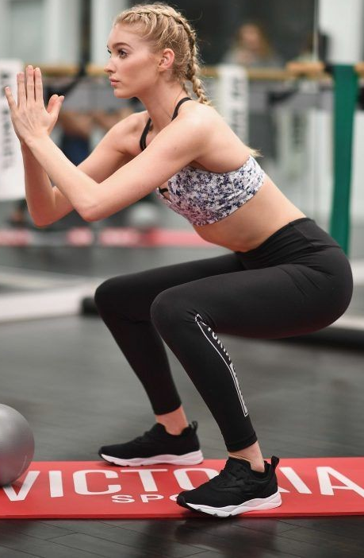

2. Станция 2: Отжимания (10-15 повторений)
- Развивают силу верхней части тела, необходимую для удара и блока.


3. Станция 3: Прыжки на месте (30 секунд)
- Повышают взрывную силу и координацию.
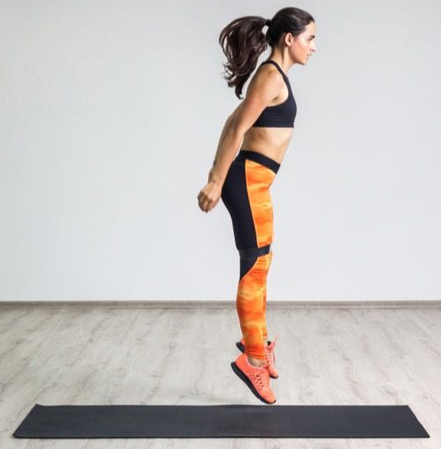

4. Станция 4: Планка (30 секунд)
- Укрепляет мышцы кора, что важно для устойчивости при движении.

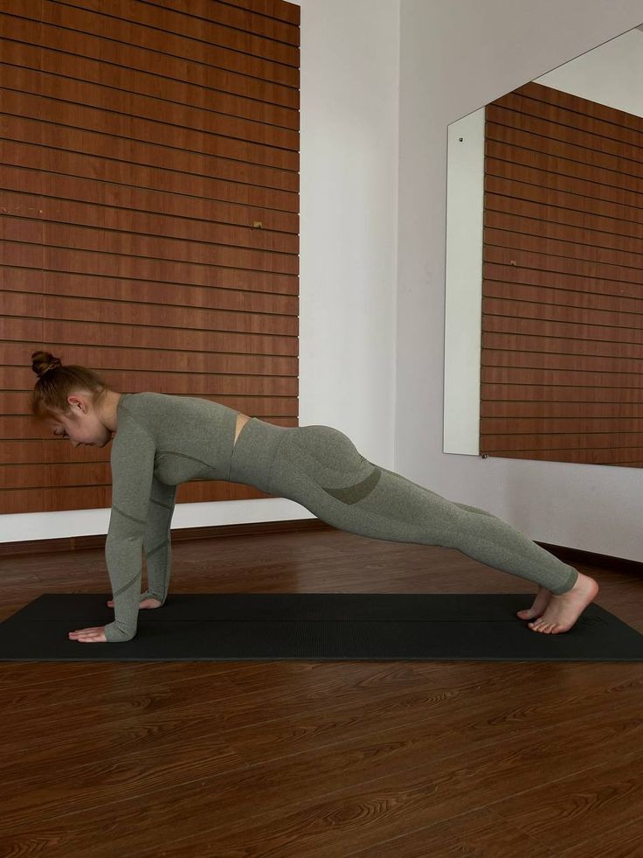

5. Станция 5: Бег в зигзаге (30 секунд)
- Тренирует скорость и маневренность, что необходимо для перемещения по площадке.
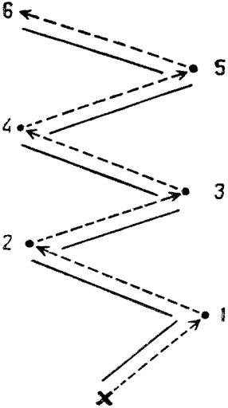

6. Станция 6: Велосипед (30 секунд)
- Укрепляет мышцы пресса и спины.
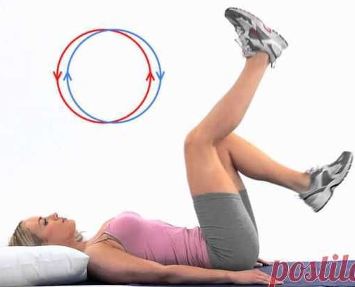

Упражнения выполняются кругами, с небольшими перерывами на отдых (примерно 1-2 минуты) после каждого полного круга. Рекомендуется сделать 3-4 круга.

Круговая тренировка является мощным инструментом для волейболистов, позволяющим развивать необходимую физическую подготовку, улучшать технику и повышать общую выносливость. Включение таких тренировок в график подготовки поможет команде достичь лучших результатов и повысить конкурентоспособность на площадке.

